Комплексное занятие по ознакомлению с окружающим
миром и рисованию.
Составитель: Воспитатель высшей категории Андреева Наталья Петровна, МБДОУ д/с № 10,
Краснодарский край, г. Апшеронск.
Тема: «Русская народная игрушка».
Цели:
Образовательные. Обобщить знания о глиняных игрушках - дымковских и филимоновских. Рассказать об истории богородского промысла, о сергиевопосадских деревянных игрушках. Рассказать о самой популярной народной деревянной игрушке – матрешке. Учить различать разные техники росписи матрешек. Развивать творческую фантазию детей, их самостоятельность в придумывании рисунка сарафана для матрешки. Упражнять в рисовании различных цветочных орнаментов.
Воспитательные. Продолжать воспитывать на русских народных традициях, углублять их знания о народном творчестве. Формировать представления о добре и зле. Формировать эстетическое отношение к окружающему миру. Формировать чувство связи между всеми видами народного творчества - народными промыслами, русским фольклором (песнями, потешками, прибаутками), русскими легендами и сказками).
Коррекционные. Развивать навыки творческого рассказывания, составления рассказа об игрушке; закреплять навыки связной речи.
Материалы к занятию: выставка игрушек - дымковских, филимоновских, богородских; матрешек - сергиево-посадских, полхов-майданских, семеновских. Силуэты матрешек, вырезанные из белого листа бумаги, кисти, краски – гуашь или акварель, карандаши.
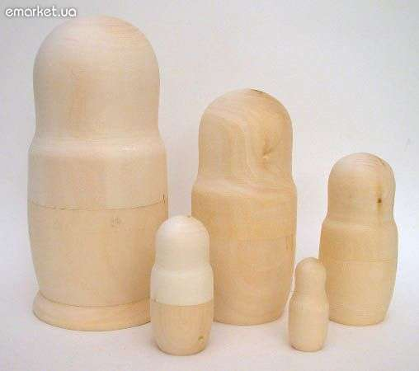
Ход занятия:
Воспитатель. На Руси издавна создавались прекрасные игрушки. Их делали из глины и дерева. Самыми популярными среди игрушек были фигурки животных, птиц, людей.
Фигурки коней и птиц имеют в русской культуре особое значение: им отводилась роль оберегов-покровителей. Конь в славянском фольклоре — это символ труда, моральной чистоты, доблести в ратном деле. Белый конь повсюду побеждает зло и оберегает человека от темных сил. Не менее популярен образ чудо-птицы - от древнеславянской Сирин до сказочной Жар-птицы. Но самыми любимыми в народе у детей были игрушки...

Загадки:

Словно репка она круглобока,
А под алым платочком на нас
Смотрит весело, бойко, широко
Парой черных смородина глаз.
Алый шелковый платочек,
Яркий сарафан в цветочек,
Упирается рука в деревянные бока.
А внутри секреты есть:
Может, три, а может, шесть.
Разрумянилась немножко
Наша русская...
(Матрешка)

Ростом разные подружки,
Но похожи друг на дружку.
Все они сидят друг в дружке
А всего одна игрушка.
(Матрешка)
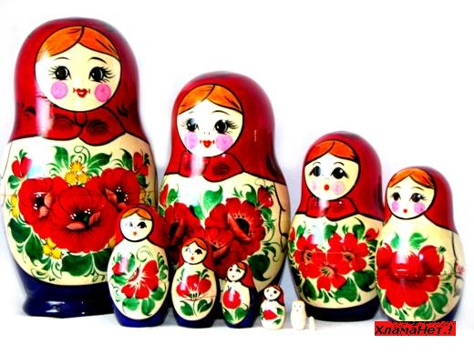
Кажется, что матрешка пришла к нам из мира легенд и сказок, из седой древности. На самом деле, ей всего около 100 лет. Много есть версий, как и когда она родилась. Но доподлинно известно, что ее прообразом послужили ярко раскрашенные пасхальные яйца, которые издавна вытачивали из дерева и расписывали русские мастера. Эти яйца были полыми внутри, в большое вкладывалось малое. Отсюда и пошла матрешка - присмотритесь, даже ее форма напоминает чем-то яйцо.
Фигурка матрешки вырезана из деревянного бруска. Она разнимается на две части, а в ней оказывается еще одна фигурка, и так до 10-12 куколок. Сначала фигурки обрабатывают наждачной бумагой, затем расписывают, иногда покрывают лаком. (Стих)
Вынь ее да посмотри, кто в ней прячется внутри;
Прячется в ней пятая, куколка пузатая.
А внутри пустая, в ней куколка шестая.
А в шестой - седьмая, а в седьмой - восьмая.
Эта кукла меньше всех, чуть побольше, чем орех.
Вот поставленные в ряд
Сестры-куколки стоят.
- Сколько вас? - у них мы спросим.
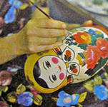
И ответят куклы - восемь!

Наиболее известны семеновские и загорские матрешки, а также полхов-майданские. Все они отличались элементами росписи, но каждая была «одета» в крестьянский костюм: расписной сарафан, платок, полушалок, передник.

Рассматривание фигурок игрушек, матрешек и вопросы к детям:
- Какие русские народные игрушки ты знаешь?
- Какие игрушки были наиболее популярны в народе?
- Какую еще роль, кроме чисто развлекательной, игровой, выполняли игрушки?
- Почему так популярны были игрушки, изображавшие коней?
- А почему и детям и взрослым нравились игрушки-птицы?
- Как появилась матрешка? Что она символизирует?
- Какие костюмы носили матрешки?
- Какие матрешки в России самые известные?
- Какое настроение у тебя возникает, когда ты видишь матрешку?
- Чем тебе нравится эта игрушка?

Физминутка
(Дети изображают матрешек)
Мы - матрешки, мы - кругляшки.
Мы все лаковые, одинаковые.
Как плясать пойдем - только пыль столбом.
Мы - матрешки, мы - сестрички,
Мы - толстушки-невелички.
Как пойдем плясать и петь,
Вам за нами не успеть!

Воспитатель предлагает в игровой форме заняться самостоятельной деятельностью.

Далее всю практическую работу дети осуществляют самостоятельно:

1. рассматривают образцы росписи матрешек;
2. уточняют общее строение матрешки;
3. имитируют и прорабатывают основные детали;
4. прорабатывают второстепенные детали (если есть необходимость).

Практическая работа.

По указанию воспитателя дети приступают к работе. Воспитатель оказывает индивидуальную помощь детям в процессе рисования.
В заключительной части занятия проводится игра на развитие умения повторять заданное движение.

У тётушки Матрёны было семеро детей.
Они не пили, не ели,
Друг на друга смотрели.
Разом делали, как я! (Игра проводится 2 – 3 раза).

Анализ занятия.

Организуется выставка детских работ.

